## 有机氟化物鉴别

电子天平型号：ID83 编号：ID84

12%醋酸钠的稀醋酸溶液批号：ID85

0.01mol/L氢氧化钠溶液批号：ID86

茜素氟蓝试液批号：ID87硝酸亚铈试液批号：ID88

操作方法：取本品ID89（约7mg），置于无灰滤纸中心，按照下图虚线折叠后，固定于铂丝下端的网内或螺旋处，是尾部露出，另在燃烧瓶内装入ID90（20ml）ml水、ID91（6.5ml）ml 0.01mol/L氢氧化钠溶液作为吸收液，并将瓶口润湿，小心急速通入氧气约1分钟（通气管应接近液面，使瓶内空气排尽），立即用表面皿覆盖瓶口，移置他处；点燃包有供试品的滤纸尾部，迅速放人燃烧瓶中，按紧瓶塞，用水少量封闭瓶口，俟燃烧完毕，充分振摇；取吸收液ID92（2ml），加茜素氟蓝试液0.5ml，再加12%醋酸钠的稀醋酸溶液0.2ml，用水稀释至4ml，加硝酸亚铈试液0.5ml，观察溶液颜色；同时做空白对照试验，空白溶液应不得显蓝紫色。

观察结果：ID93。

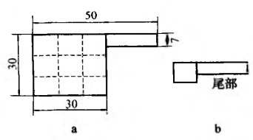

**标准规定：**供试品溶液应显蓝紫色（即本品显有机氟化物的鉴别反应）。

|  |
| --- |
| 结论： □符合规定 □不符合规定 |

检验人/日期：ID94 复核人/日期：ID95

批号：ID96